淡江時報 第 1219 期
【AI+SDGs=∞ 企業最愛】產業經濟學系彭文逸 高度領導能力 探索更多產業
113學年度畢業特刊
商管學院形象大使團團長

STP種子人才培訓計畫結訓學員

112學年度淡江大學優秀青年

【記者陳雅君專訪】在大學4年中，什麼才是真正值得珍藏的記憶？對彭文逸而言，是在和夥伴們完成一場場重要活動中，感受到團隊合作，「記得彼此的貢獻和努力，幫助別人，也受到幫助的那份真誠與溫暖。」

彭文逸享受著在淡江經歷的一切事物，「如果要說最印象深刻的經歷，那一定是參與系學會。這是我第一次從無到有地建立起團隊，學習自主管理、設計制度，也真正開始思考『領導』與『管理』最適合的方式和意義。」

不只擔任過產經系學會會長，彭文逸也肩負商管學院形象大使團團長的職責，兩者皆需要高度領導能力，他在課業與繁忙社團間，以「捨得哲學」找到平衡。「我不是個能把每次零碎時間，完全利用好的人，我只是普通人。如果選擇投入社團，就要相對調整課業優先順序，反之亦然。」每次的選擇，讓他學會做出取捨，也練習冷靜地解決問題，理解情緒管理的重要。

除了在校內的領導經歷，他也積極參與跨領域實作與探索。加入STP種子人才培訓計畫，挑戰高壓環境、回饋社會公益服務及嘗試跨校系交流機會；參與國際暨兩岸交流處的TEDxTKU策展團隊，他在高度實踐的環境中，磨練專案能力，也重新審視大學生涯的多元可能。

在公益參與方面，彭文逸曾擔任本校校友會助理，協助籌辦活動、接待學長姐，參訪鴻海等大企業。「校友會提供一個向上學習、向下幫助的平台。當做好的本分，還有餘力幫助別人時，就是一種真正的回饋。」他相信不斷釋出善意，終會在未來的某個時刻，點亮他人心中的光。

今年，他同時錄取兩所大學，最終選擇中正大學企管研究所。他坦言：「其實很喜歡農業，也曾因上過食農教育課，申請中興大學生物產業管理所。最後選擇企研，因為更想先掌握方法論，未來才有機會轉換跑道、探索更多產業。農業仍是我想深入了解的領域，或許在未來的某天回到這裡。」

他期許：「希望5年、10年後的我，能在一個真心喜歡的產業裡發揮價值，也希望在那個產業，我所進行的事情是有意義的。這個世界也許會焦慮與混亂，但希望始終保持一份真誠，勇敢地為在乎的事情付出。」

彭文逸勉勵學弟妹：「做個勇敢的人，然後和大家一起享受世界。」他相信，每一個看似平凡的人事物，都有可能成為生命中重要的光芒，而更重要的是，別忘了那個曾經勇敢的自己。
2025/06/06

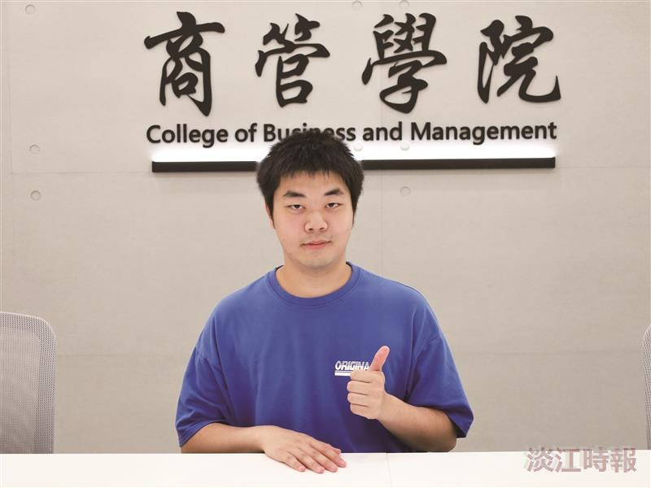
（攝影／陳雅君）

